LA GAZETTE DE LA PIE

Ce n’est que depuis 1915 que le défilé du 14 juillet se déroule sur les Champs-Elysées. Avant il avait lieu au Champ-de-Mars.

N°65-JUILLET 2019 Maison de retraite
« LA PIE VOLEUSE » 1 avenue de la République
91120 PALAISEAU
Tél : 01 69 31 28 14
Fax : 01.69.31.04.21
E-mail : la-pie-voleuse@wanadoo.fr
Site internet : http://ehpad-palaiseau.fr
SOMMAIRE

FICHE DES ARRIVEES……………………………………………………………………………………P.3

APPEL DU COMITE DE REDACTION DU JOURNAL………………………..P.4

CINEPAL ……………………………………………………………………………………………………………..P.5

SORTIE RESTAURANT LE BOUT DES PRES………………………………………P.6/7
ASSOCIATION « ACTIVITES LOISIRS DE LA PIE VOLEUSE »........P.8

VMEH Recherche bénévoles……………………………………………………........................P.9

RENCONTRE ECOLE MATERNELLE HENRI WALON………………..P.10/11

RENCONTRE AVEC LES ELEVES DU COLLEGE BARA……………….P.12/13

EVELYNE A VOTRE ECOUTE…………………………………………………………………P.14/15

AGENDA DU MOIS…………………………………………………………………………………..P.16 à 20

CARNET DU MOIS…………………………………………………………………………………………..P.21

Djanette est heureuse de vous annoncer sa venue à partir
du Mardi 21 mai 2019
J’espére satisfaire vos attentes et serai à votre disposition .
Du Lundi au Vendredi de 10h à 17h
En salle d’animation
A très bientôt !

Nous sommes heureux d’avoir accueilli parmi nous :
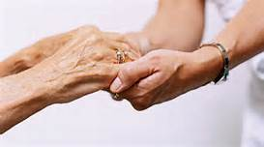
Madame SAINT MARC Antonine
Madame ESCUDIE Arlette
Madame CONTARTESE Lidia
JOURNAL DE LA RESIDENCE
Pour faire vivre ce journal,
Nous faisons appel aux résidents, aux familles
ainsi qu’au personnel afin de recueillir et de rédiger
Des articles pour
« LA GAZETTE DE LA PIE»
Le comité se réunit tous les Vendredis de 10h30 à 12h
N’hésitez pas à participer à la rédaction de votre gazette pour partager :

Des souvenirs
Des jeux
Des recettes
Chansons poésies
Histoires drôles etc.…
Les membres du comité :

Madame GRIMAL, Monsieur LECOCQ, Madame SAINJAL, Madame PANNECIERE, Madame ESCUDIE.et votre animatrice Djanette.
Avec la participation de Madame MERRIEN, Monsieur ADJALI et Madame DELEURME.

LE CINEMA DE PALAISEAU
LUNDI 3 JUIN à 14h

Suite à une décision municipale, l’Envol, centre d’accueil pour femmes SDF, va fermer. Il ne reste plus que trois mois aux travailleuses sociales pour réinsérer coûte que coûte les femmes dont elles s’occupent : falsifications, pistons, mensonges… Désormais, tout est permis !

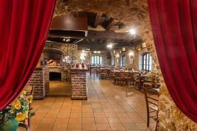
SORTIE RESTAURANT

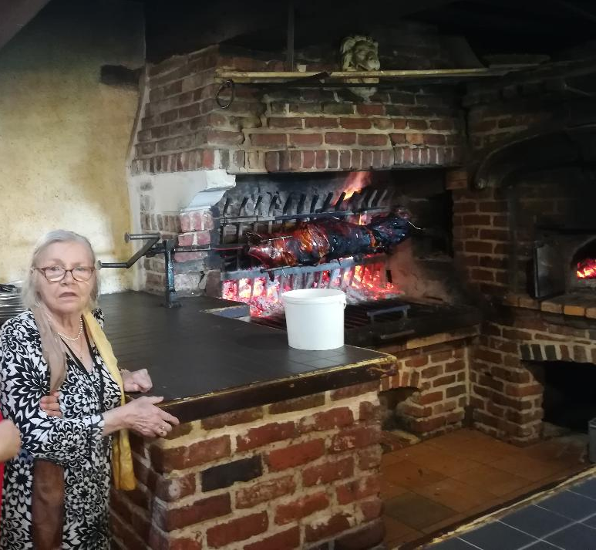
Comme chaque année, Charlotte et ses bénévoles nous ont invités au restaurant, pour cette occasion. Elles ont choisi « La ferme du bout des prés » à Cernay la ville.
A notre arrivée, nous avons été accueillis par le cochon qui cuisait sur la broche et nous avons été placés à une table dans une magnifique salle.

A peine installés on nous a servi l’apéritif suivi d’une tranche de pizza, de délicieuses terrines et rillettes puis enfin le cochon avec un gratin de pommes de terre et de courgettes. Bien que nos estomacs fussent bien remplis nous n’avons pas été épargnés par un plateau de fromage et pour terminer une tarte aux pommes. Inutile de vous dire que tout était fait maison et que nous nous sommes régalés.
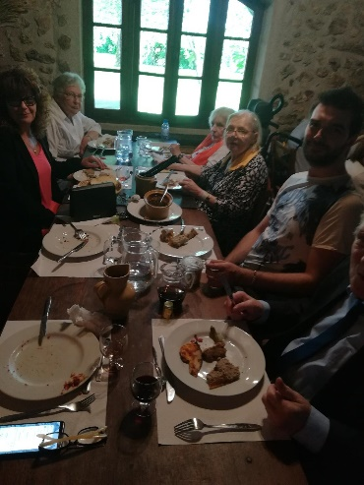
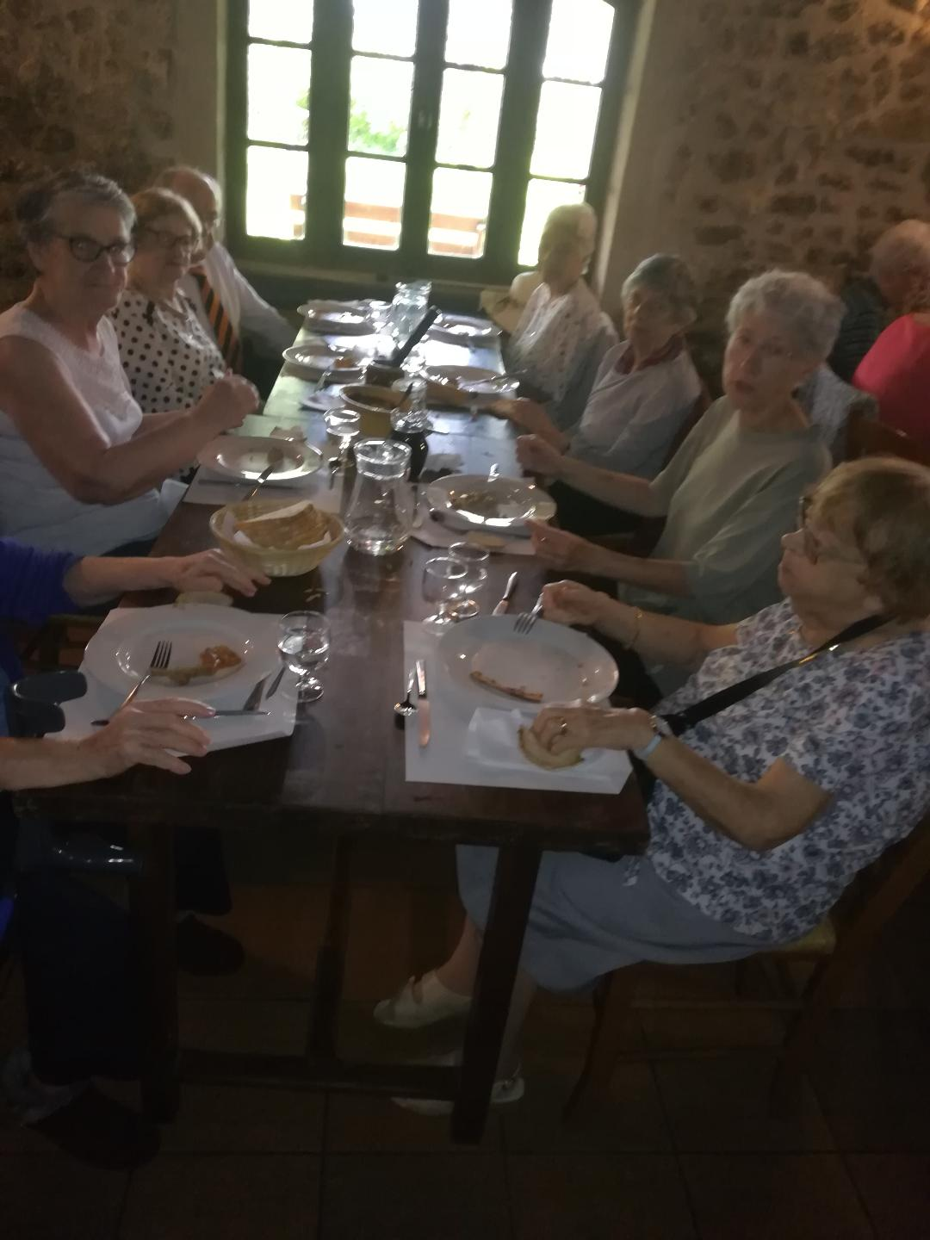

Pour compléter l’ambiance déjà très animée, La chanteuse Laëtitia reconnue pour sa joie et sa bonne humeur, reprenait les classiques de la variété internationale pour le plus grand plaisir de tous !

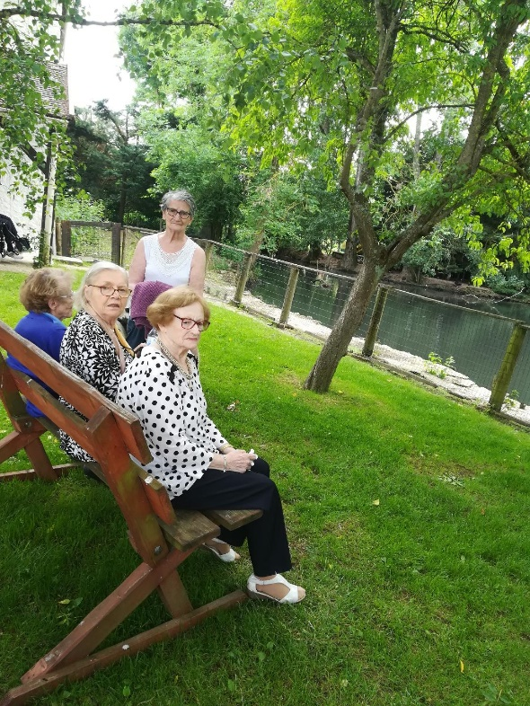
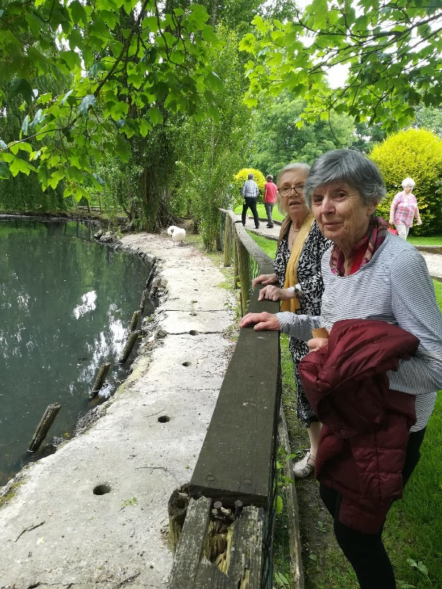

Après une bonne digestion, nous sommes partis en promenade afin de profiter du magnifique paysage.

Puis nous avons repris la route le ventre et le cœur bien remplis de joie.
Merci à toute l’équipe de nos bénévoles de l’association « Activités loisirs de la Pie Voleuse et a l’ensemble du personnel », de nous avoir offert ce moment inoubliable.

Comité de rédaction du journ
ASSOCIATION ACTIVITES/LOISIRS DE LA PIE VOLEUSE

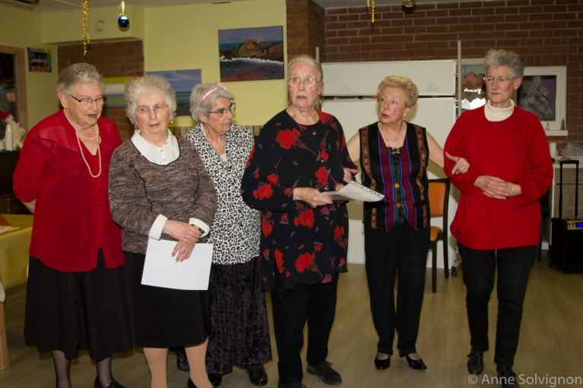

Connaissez-vous notre existence ?!
Notre association composée de 7 bénévoles jeunes séniors dynamiques et joviaux existe depuis 1983.
Nous animons des ateliers de chants et de jeux 2 après-midis par semaine, et offrons sorties et cadeaux aux résidents.
Notre légendaire bonne volonté a attiré une trentaine d’adhérents cette année, qui participe aux Portes Ouvertes annuelles apportant leur créativité, leur présence et leurs dons (fruits pour les confitures de Mamie Charlotte, tissus pour la confection de poupées et autres créations, et objets divers pour la mise en vente) au profit de l’association.
Cette recette permet d’offrir aux résidents animations festives, cadeaux, et sorties diverses, une coiffure offerte à l’occasion de l’anniversaire du résident.
Nous faisons appel à votre bonne volonté pour agrandir notre groupe associatif amical et convivial.
Venez nous rejoindre comme vous êtes, par votre présence, par vos dons (16€ d’adhésion suffisent) - juste un acte de présence ouvre la maison de retraite La Pie Voleuse sur l’extérieur et apporte de la joie, de la nouveauté et des sourires !

Merci d’avance … et à bientôt !

Madame RICHARD Charlotte Présidente de l’Association
DONNER UN PEU DE SON TEMPS

Vous souhaitez consacrer un peu de votre temps à aider les autres ?
L’association « Visite des malades dans les établissements hospitaliers » recherche des bénévoles.

Vous pouvez ainsi visiter des personnes malades, âgées ou en situation de handicap
dans leur établissement de résidence, quelques heures par semaine le jour de votre choix.

Une action simple et enrichissante aussi bien pour les visiteurs que les pensionnaires. Ces visites peuvent se faire sur plusieurs établissements d’Essonne et notre EHPAD
La pie Voleuse.

Pour tous renseignements vous pouvez contacter :
Monsieur Daniel GUERINOT 06 79 22 67 91

RENCONTRE
AVEC LES ENFANTS DE L’ECOLE HENRI WALLON

Lundi 17 Juin 2019, les enfants de l’école Henri WALLON étaient heureux de nous accueillir
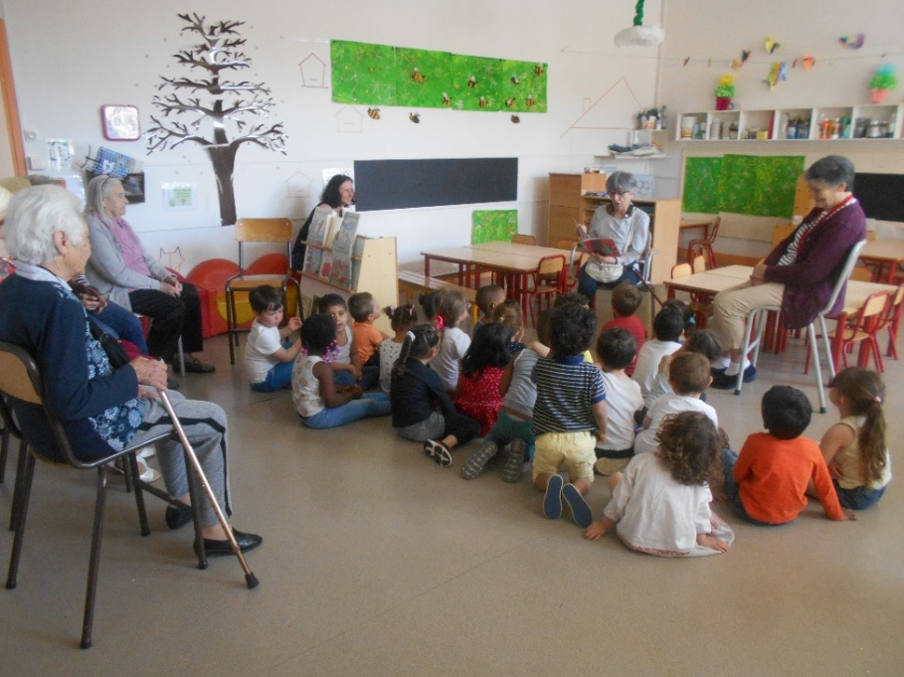

Avec la directrice, ils nous ont fait visiter les locaux. Ensuite une lecture de contes a été proposée par nos résidentes, les enfants étaient attentifs et agréables.

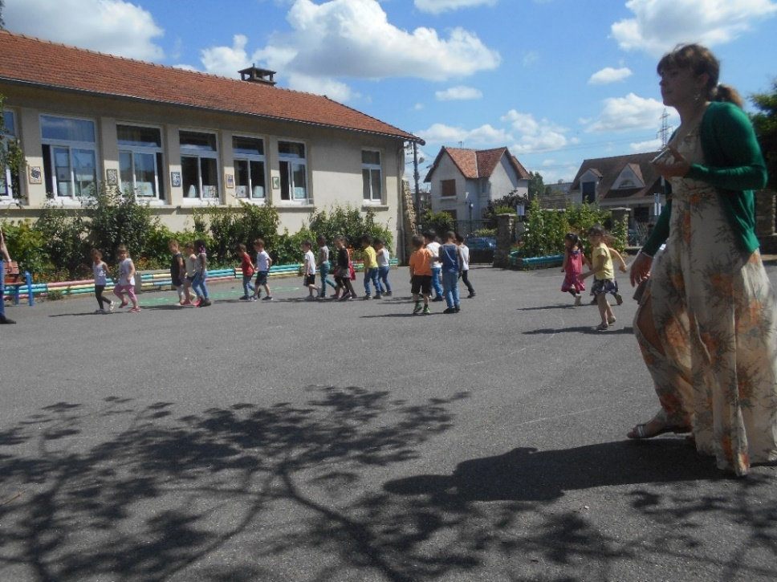
Profitant de cette ambiance chaleureuse, les enfants nous ont emportés dans un spectacle musical accompagné d’une danse de chenille.

La rencontre a fini par une photo de groupe et des gestes de tendresse.

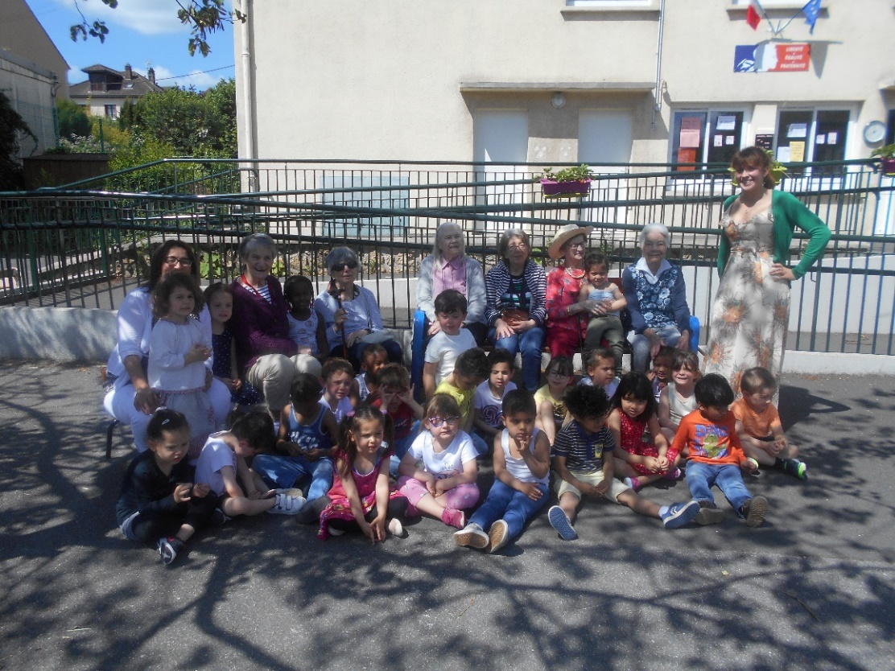

Nous avons beaucoup aimé cette sortie très sympathique, et nous les remercions d’avoir pensé à nous et nous espérons les revoir souvent.

Comité de rédaction du jour

RENCONTRE
Avec les élèves du Collège BARA

Le mardi 25 juin, 16 élèves du Collège Joseph Bara se sont déplacés à La Pie
Voleuse pour raconter des histoires aux résidents. C’est au sein de l’atelier
TUTLARACONTES animé par Anne Bourdet, professeur de français de leur collège,
que Morgane, Loa ou encore Yassine ont appris durant l’année à mettre en voix les
récits qui ont constitué leur spectacle

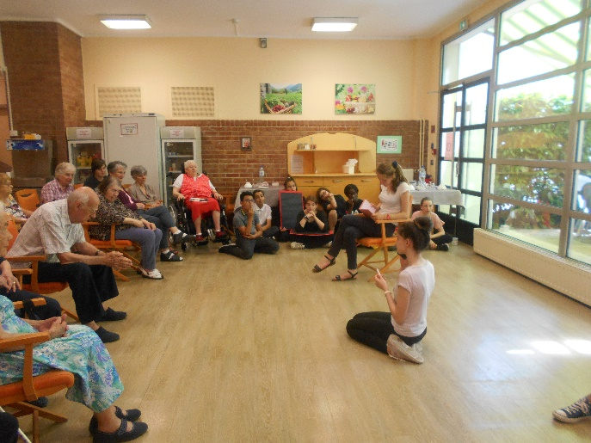
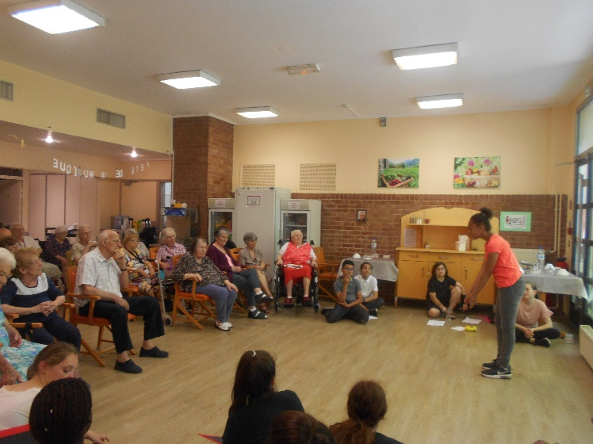

Les murs du réfectoire ont résonné d’histoires en tous genres, dont certaines avaient même été écrites par les élèves.
Après avoir revisité les origines de l’homme ou encore l’histoire du Minotaure et entrecoupé ces récits de parodies de publicité, ils ont été ravis de partager un bon goûter maison avec les résidents.

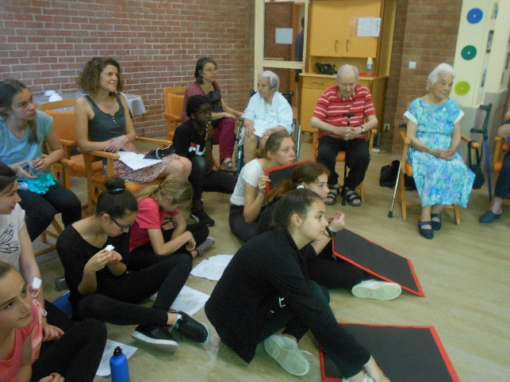
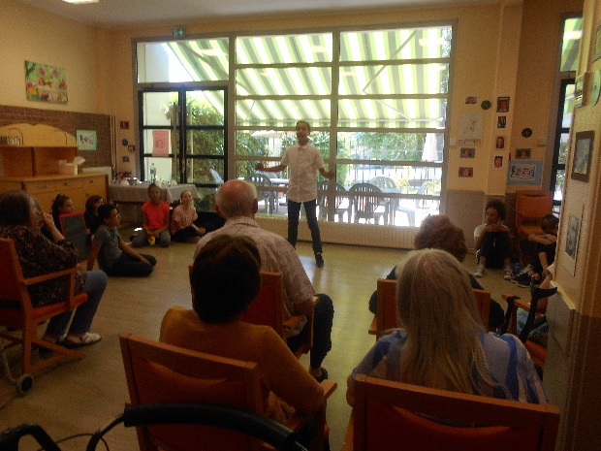
Ravis, les élèves du collège se sont dits prêts à venir de nouveau partager un tel moment !"

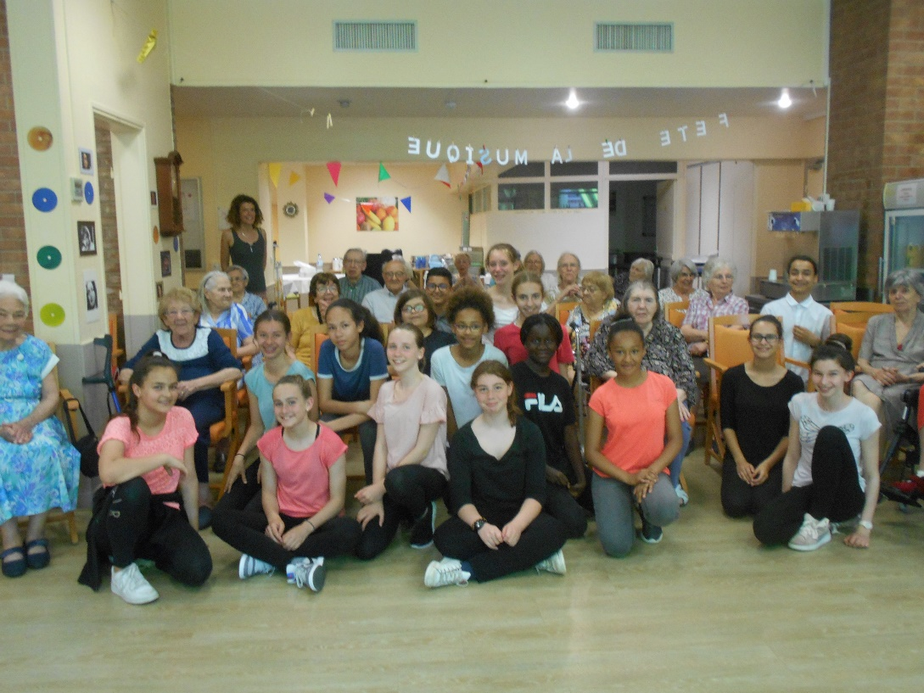

MERCI A EUX D’AVOIR PENSE A NOUS

EVELYNE A VOTRE ECOUTE
PARTEZ A LA DECOUVERTE DE LA SOPHROLOGIE
avec Evelyne Bulois, bénévole Activités Loisirs de la Pie Voleuse
Bien vieillir, un enjeu majeur

La Sophrologie répond, de manière spécifique et concrète aux besoins des résidents afin de conquérir ou maintenir un bien-être physique (équilibre, gestion des tensions, sommeil) sensoriel (travail sur les 5 sens pour retrouver le plaisir de manger par exemple), mental (travail sur la mémoire, la concentration) mais aussi plus "existentiel"(estime de soi, confiance en soi, reconnaissance de son potentiel, de ses valeurs).
Les objectifs :
- Retrouver l'estime de son corps et l'investir pour plus de vitalité (moins de tensions et de douleurs)
- S'ancrer, restaurer l'équilibre.
- Entretenir les fonctions respiratoires.
- Améliorer la concentration et la mémorisation.
- Vaincre l'anxiété, la solitude et améliorer le sommeil.
- Activer la confiance en soi mais aussi dans les autres.
- Capacité de positiver et développer la dimension du plaisir.
Des exercices adaptés pour redonner le plaisir de respirer, le plaisir aux choses, retrouver des petits moments de sourires ...être et se sentir juste mieux.
La sophrologie utilise des techniques très douces et adaptées à la personne

- Technique de relaxation,
- Exercices respiratoires par le jeu.
- Exercices de stimulation corporelle, mentale et sensorielle (tensions-relâchement, lourdeur, chaleur...)
- concentration sur soi ou sur un objet;
- Exercices de visualisation pour renforcer le positif

Je vous propose une première rencontre le mercredi 6 juin à 14h avec Djanette, avec qui j'aurai le plaisir de collaborer, ,dans la salle d'animation. (les ateliers suivants auront lieu par la suite en fonction du planning)
Je suis en fin de formation de sophrologue à l'Académie de sophrologie de Paris (Ecole du dr Chéné), 20 rue Bocquillon, Paris 15e
Au plaisir de vous rencontrer bientot !
Evelyne Bulois

CARNET DU MOIS

Madame BONNET Jacqueline née le 07 juillet
Madame GATIGNOL Paulette née le 21 juillet
Monsieur LECOCQ Jean né le 13 juillet
Madame ROBIN Paulette née le 16 Juillet
Madame LECUYER Georgette née le 09 Juillet
Madame RONGAU Thérèse née le 28 juillet
Madame ALEXANDRE Michèle née le15 juillet
******************************************************
Les Anniversaires du mois seront fêtés le
VENDREDI 26 JUILLET 2019
Animés par Jean-Patrick TALMOND
A partir de 14H30h dans la salle à manger du RDC

Toute l’équipe de la pie Voleuse a le regret
De vous annoncer le décès de :

Monsieur ANDRY Jean
Madame ROUSSEL Jacqueline

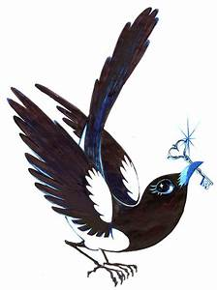

SAMEDI 14 SEPTEMBRE 2019 DE 14h à 17h30
DIMANCHE 15 SEPTEMBRE 2019 De 10h à 17h30

L’association Activités Loisirs, les résidents
et le personnel de La Pie Voleuse
sont heureux de
vous inviter à partager un week-end convivial.

Au programme :
*Brocante, buvette, salons de thé,
Confitures de Mamie Charlotte,
*visites de l’établissement,
vous sont proposées tout au long du week-end
( à réserver à l’accueil)
*Un repas tradition vous sera servi le Dimanche
à partir de 12h,
(Inscriptions avant le 5 septembre 2019)
à l’accueil, 15€/adultes et 6€ /enfants -de 10 ans.

Maison de retraite
LA PIE VOLEUSE
1 avenue de la République
91120 Palaiseau
Tel : 01 69 31 28 14

